Конспект ОД
Тема: «Составление рассказа о лете»

Цель: развитие связной речи детей
Задачи: обогащать речь детей существительными, прилагательными, наречиями по теме: Лето.
Формировать умение составлять связные монологические рассказы. Учить излагать свои мысли связно, четко. Работать над дикцией.
Воспитывать культуру взаимодействия.

Ход ОД:
Ярко солнце светит.
В воздухе тепло.
И куда ни взглянешь —
Всё кругом светло!
По лугу пестреют
Яркие цветы.
Золотом облиты
Темные листы.
Когда это бывает. Правильно – летом. Вот сегодня мы и будем с вами разговаривать о лете. Если летом тепло, то какое это лето? (Теплое) Если летом жарко, то лето какое? (Жаркое) Если летом идут дожди, то лето какое? (Дождливое) Если летом прохладно, то лето какое? (Прохладное) По словам, которые вы узнали, мы можем узнать, какое бывает лето.
А теперь вспомним признаки лета. Какое небо летом?
Летом небо высокое, голубое, синее, безоблачное, с легкими облаками. Летом ярко светит солнце. Если оно ярко светит, то оно какое?
Ответ. Солнце: яркое, жаркое, теплое, ласковое, лучистое, палящее.
Если ярко светит солнце, то на улице как? (Солнечно) Что мы еще видим летом на небе? (Облака) Какие они?
Ответ. Облака: белые, легкие, пушистые, похожи на разные фигурки.
Хорошо, когда летом хорошая погода, но бывает и пасмурно, облака темнеют. Как называются такие облака? (Тучи)
А что часто бывает, когда на небе тучи? (Дождь)
Если на улице дождь, то на улице как? (Дождливо) Каким летом бывает дождь?
Ответ. Дождь: сильный, слабый, проливной, теплый, грибной.
Какие вы знаете деревья?
А как выглядят они летом?
Ответ. Деревья: зеленые, пушистые, красивые, нарядные.
А что еще летом зеленое? (Трава) Она какая?
Ответ. Трава: зеленая, мягкая, пушистая, высокая, густая.

Динамическая пауза «Солнышко лучистое»
Давайте поиграем в интересную игру, которая называется «За что я люблю лето»
Я люблю лето за то……..

Сегодня придумаем рассказ, который называется «Наше лето», а помогут нам вот эти картинки

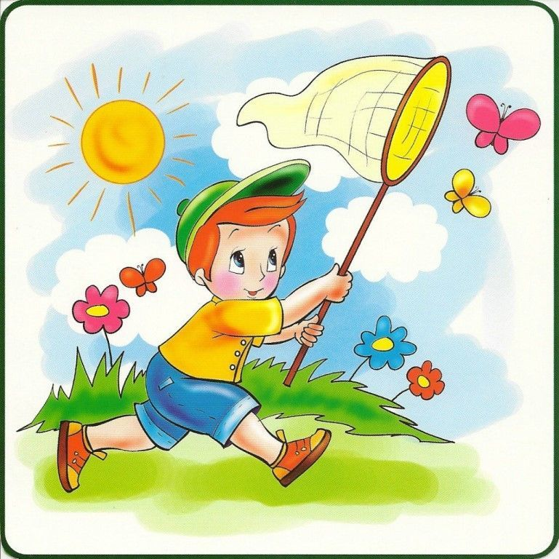
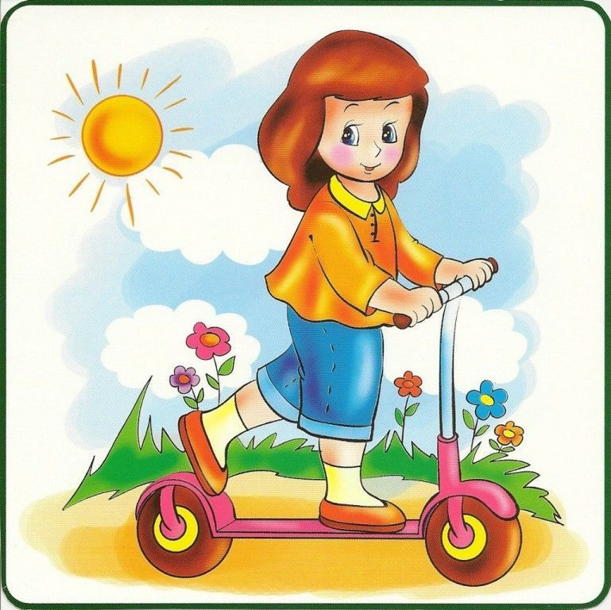
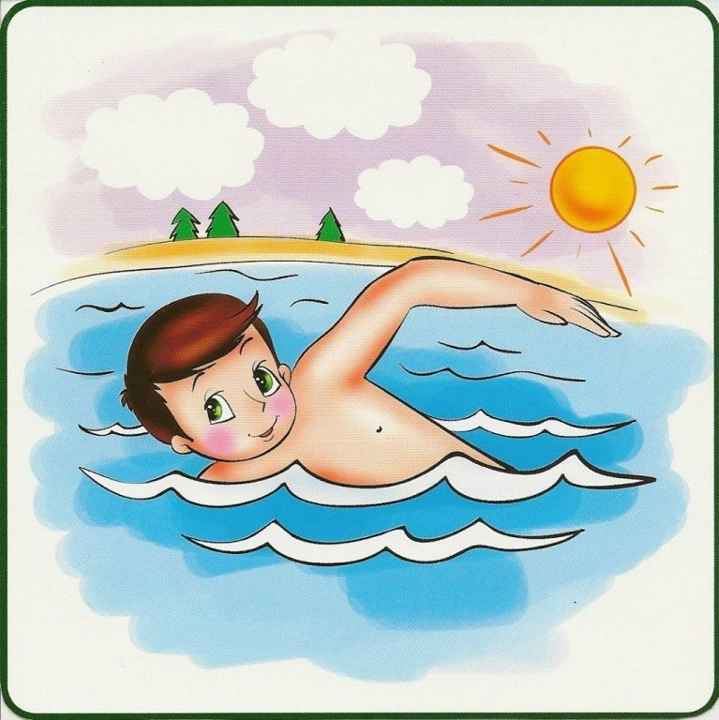
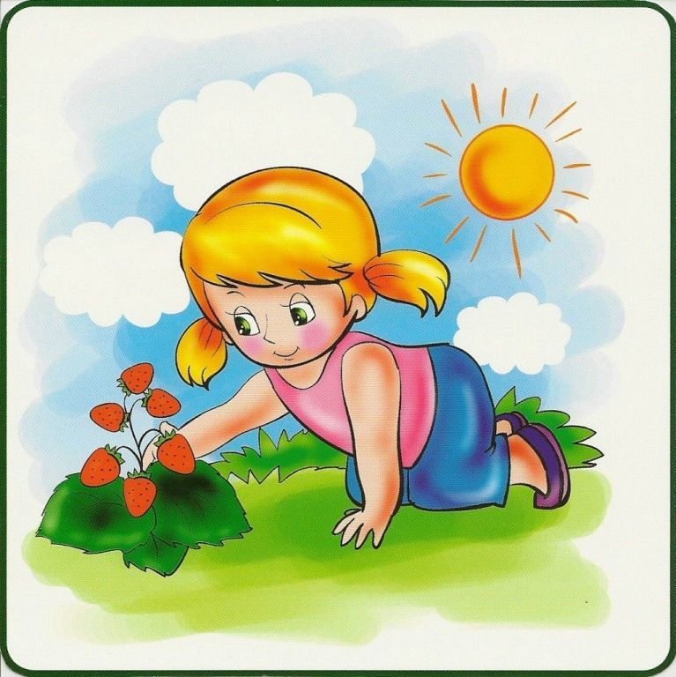

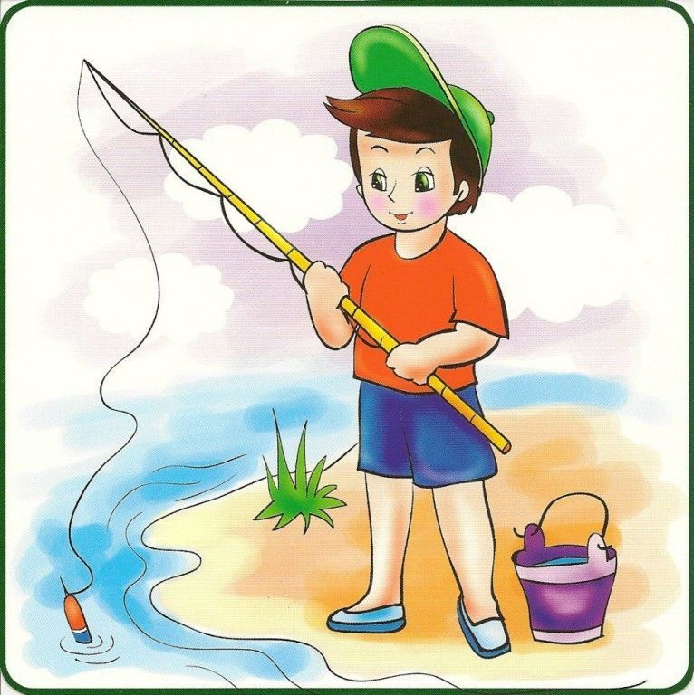
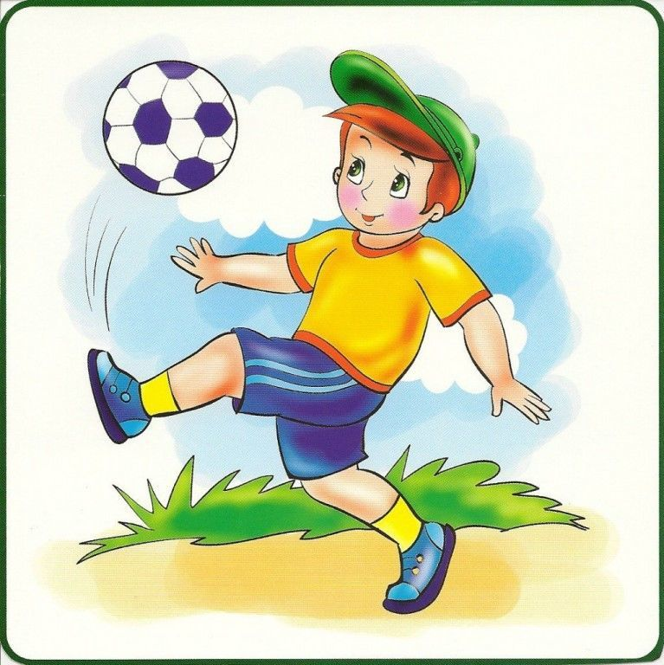

Рефлексия. Чем сегодня занимались? Что вам больше всего нравится в этом времени года? Что было трудно? Что понравилось?
А сейчас, я предлагаю вам нарисовать красивые картинки о лете.

